**Обращение к наследию малой родины**

**в духовно-нравственном воспитании школьников**

Смирнова Светлана Юрьевна, учитель музыки, предмета «Истоки» МХК и ОРКСЭ Муниципальное общеобразовательное учреждение

Красносельская средняя общеобразовательная школа

Красносельского района Костромской области

Я преподаю в Красносельской средней школе предметы эстетического цикла: музыку, МХК, предмет «Истоки», ОРКСЭ. Я уверена, что именно на этих уроках необходимо не только давать ребёнку знания, нужно сделать так, чтобы эти знания были наполнены для ученика ценностным смыслом, стали его личным приобретением.

Духовно-нравственное образование немыслимо без ***патриотического воспитания.*** Данное направление в работе представляет для меня как для учителя музыки особый интерес. Не секрет, что сегодня чувство патриотизма подвергается серьёзным испытаниям. Изменилось Отечество, пересматривается его прошлое, тревожит настоящее и настораживает своей неопределённостью будущее. Происходит потеря общественного идеала.

В таких непростых условиях именно обращение к наследию своей малой родины может вызвать в ребёнке те душевные качества, которые определяют его как личность, как гражданина, формирует нравственные идеалы, воплощённые в духовном облике человека. Одной из своих задач я вижу воспитание у детей чувства патриотизма, долга, готовности встать на защиту своего Отечества. В нашей школе на протяжении нескольких лет работает ***ХОР МАЛЬЧИКОВ.*** Отрадно видеть в нём преемственность, что важно для детского коллектива. Наряду с взрослыми ребятами поют их младшие братья. Очень трогает меня, педагога, отношение старших ребят к малышам: забота, опека, помощь. Хор – это творчество коллективное, которое характеризуется взаимовыручкой, умением подчинить личные амбиции, интересы общественному. Наш результат – 3 место на областном конкурсе «Вифлеемская звезда» в 2011 году.

На протяжении 3 лет в школе работает и развивается литературно-музыкальная ***ГОСТИНАЯ «СВЕЧА»*** Это наш совместный творческий продукт с учителем литературы Молосновой Ольгой Владимировной.

За последние десятилетия практически во всех слоях общества наблюдается падение интереса к культуре и к искусству. Те образцы поп-культуры, которые мы и наши дети видим и слышим по телевидению, не несут позитивных идей и не побуждают к духовному развитию. Дети и подростки с их ещё не зрелым, не сформировавшимся вкусом часто воспринимают услышанное как образец для подражания.

Ребёнок должен находить внимание, понимание и положительные примеры в окружающей его среде. Дети должны иметь возможность реализовывать свои творческие потребности и возможности, и развивать их. Такую возможность и предоставляет в нашей школе литературно-музыкальная гостиная «Свеча». Дети, которые выступают на сцене нашей гостиной, выделяются среди сверстников большей развитостью, культурой, свободой общения, что повышает их статус и самооценку. Они общаются с интересными, творческими людьми, это побуждает их к саморазвитию. В свою гостиную мы приглашаем местных поэтов, работников редакции районной газеты. Традиционными стали выступления хора и ансамбля учителей, которым я руковожу. Удивительная атмосфера царит на таких вечерах: душевная, трепетная, она помогает отогреться и раскрыться маленькому человеку.

С младшими школьниками я занимаюсь в ***МУЗЫКАЛЬНОМ ТЕАТРЕ «СОЗВЕЗДИЕ ТАЛАНТОВ».*** В 2012 году этот коллектив занял 2 место на областном конкурсе «Вифлеемская звезда»

На уроках ОРКСЭ я часто использую авторские видеоклипы – результат совместной работы с детьми. Эти видеоклипы о селе, в котором мы живём, селе, имеющем богатую историю.

Впервые Красное упоминается в архивных документах с 1569 года, когда им владел стольник Иван Дмитриевич Годунов – потомок знаменитого Ф.Воронцова-Вельяминова, тысячника-воеводы, происходившего из рода мурзы Чета. Когда Костромской уезд в 1567 году был взят в опричнину, старых вотчинников из уезда высели, в том числе и Воронцова. В опричнину было взято и село Красное. Старики говорят, будто на этом месте в древности была кровавая битва с иноземным войском, много народу полегло, поэтому и село названо Красным. Да нет, возражают другие: красное оттого, что здесь испокон веку делали красивые вещи. Ведь  Красное-на-Волге  представляет собой старинный центр ювелирного искусства. В начале XIX века Красное с деревнями принадлежало Петру Андреевичу Вяземскому - поэту, критику и другу А.С. Пушкина. Как видно из истории, Красное на протяжении нескольких столетий являлось одной из вотчин великих русских самодержцев. Еще во времена Бориса Годунова 410 лет назад в центре села на самом высоком месте вознесся в небо шатровый храм во имя Богоявления Господня. Подобных шатровых церквей, сохранившихся до наших дней, у нас в России единицы. Много лет после установления советской власти храм пребывал в запустении. В начале шестидесятых над ним нависла серьезная угроза, решался вопрос об его уничтожении. Но в отличие от сотен других русских церквей, судьба была благосклонна к главной святыне села Красного. В 1962 году церковь Богоявления была восстановлена в том виде, который она получила к концу XVII века. Реставрация открыла образ храма, занимающего в ряду древнерусских шатровых церквей свое обособленное место. В 1990 году храм Богоявления возвращен православной церкви, в 1993 году открылся для богослужений.

(см. видеоклип «Храм Богоявления» <http://youtu.be/asjxLz3Lc_g> )

В фильме звучит авторская песня.

**Храм Богоявления**

***Музыка и слова:* *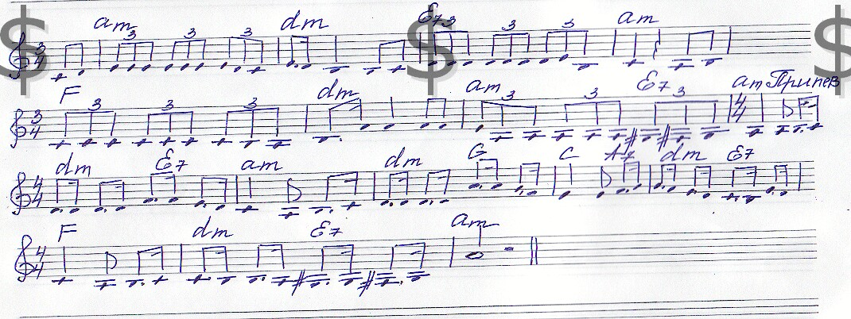Смирнова С.Ю., учитель Красносельской средней школы***

1. Я родился в селе с добрым именем Красное,

Здесь мой дом, моя мама и здесь мой родник.

Из окна вижу Храм даже в утро ненастное,

Звон с его колокольни мне в самое сердце проник.

Припев: Шатровый белый Храм вознёсся над рекой,

Как страж веков хранит и бережёт покой.

Богоявленским был когда-то наречён…

Здесь моя родина, и здесь я был крещён.

1. С этим Храмом в селе нашем связано многое,

Были горести, но купола смотрят ввысь.

Каждый к вере идёт лишь своею дорогою,

У меня с этим Храмом вся связана жизнь.

1. Перезвон колокольный как прежде доносится,

Православною верой сильна наша Русь.

И душа просыпается, мается, просится…

Отче наш, помоги, тихо я помолюсь.

С этой песней мой ученик занял 3 место в областном конкурсе «Вифлеемская звезда»

Недавно в нашем селе открылась первая в России народная иконописная школа.

(см. видеофильм «Икона» <http://youtu.be/dki5murrMiM>)

Со своими учениками я посещала занятия, которые ведёт иконописец А.М.Кошельков.